Les trois souhaits
d'après Charles Perrault
Il était autrefois dans une lointaine forêt un bûcheron qui vivait tant bien que mal dans une modeste cabane en compagnie de son épouse.
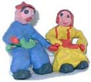
Le matin il allait par les bois scier, abattre, couper, tailler les arbres et débroussailler, ce qui lui permettait de vivre tranquille avec Fanchon sa compagne.
Bien entendu ils ne vivaient pas dans le luxe mais après tout se disaient-il sagement, le peu que nous avons nous contente.
Parfois ils se prennaient l'un et l'autre à rêver d'une autre vie, une vie d'opulence, de richesses, d'or, de bijoux mais tout cela restait du domaine du rêve.
Un jour que Blaise, le bûcheron, s'apprêtait à donner son premier coup de hache matinal, il entendit un bruit étrange qu'il ne reconnaissait pas.
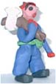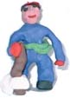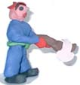
Il avait l'habitude des bruits de la forêt: le craquement des vieilles branches, le sautillement des oiseaux sur les feuilles sèches, l'appel du coucou ou de la mésange, le croassement des grenouilles... tout cela il les avaient entendus maintes et maintes fois, mais ce bruit là, c'était la première fois.
Bien qu'il n'était pas d'un caractère inquiet, il n'était pas non plus parmi les hommes les plus téméraires. Il essaya de ne plus y prêter attention, mais le bruit revint plus fort encore. La hache à la main il fit quelques pas autour de l'arbre mais il ne vit absolument rien.
Il s'apprêtait une nouvelle fois à se remettre à l'ouvrage mais le bruit se fit plus distinct et, la hache levée, il entendit clairement une voix caverneuse et puissante s'adresser à lui:
"Bucheron de la forêt, le moment est venu pour toi de réaliser trois de tes voeux les plus chers"
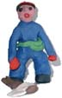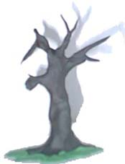
Le bûcheron, ayant posé sa hache, tourna une nouvelle fois autour de l'arbre. Mais, pas plus que l'instant d'avant il ne découvrit la source de ces paroles. Et la voix recommença:
"Bûcheron de la forêt, le moment est venu pour toi de réaliser trois de tes voeux les plus chers"
Sans doute enhardi par la curiosité, Blaise s'adressa à l'arbre:
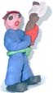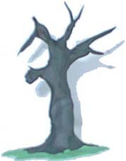
- Est-ce toi l'arbre qui me parle?
Mais seul le vent lui répondit. Alors, essayant à nouveau de chasser ce souvenir de son esprit, Blaise reprit sa hache et s'apprêta à se remettre au travail. Comme il faut s'en douter, une troisième fois la voix s'éleva:
"Bûcheron de la forêt, le moment est venu pour toi de réaliser trois de tes voeux les plus chers"
Cette fois-ci le bûcheron osa davantage encore et s'adressa au ciel:
- Est-ce toi le ciel qui me parle?
Et seul le vent lui répondit. Devant un aussi grand mystère Blaise décida de renoncer à couper son arbre et prit le chemin du retour.
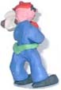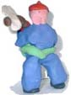
Arrivé à la cabane il trouva Fanchon en train de soigner leurs trois maigres poules.
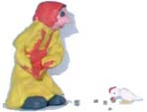
- Fanchon, Fanchon, appela-t-il, viens donc que je te raconte l'aventure qui m'arrive.
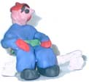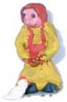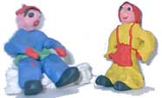
Fanchon un peu surprise de voir son Blaise déjà de retour de la forêt, jeta les derniers grains aux poules et arriva près de lui. Ils s'assirent sur le banc de pierre et là Blaise en lui tenant la main lui raconta.
- C'était une voix.. une voix qui venait de nulle part! Trois souhaits disait-elle...
- Eh bien, ce sera sans doute l'esprit de la forêt ou des campanules, qu'importe d'où elle vient puisqu'elle nous veut du bien!
- Tu as sans doute raison ma Fanchon... qu'importe qui elle est si trois de nos souhaits peuvent se réaliser! Qu'allons nous donc souhaiter ma Fanchon? Des coffres remplis d'or?
Fanchon pensive s'imaginait puisant dans de grands coffres pour aller s'offrir robes et bijoux mais l'air plus raisonable tout à coup elle dit:
- À quoi nous servirait la richesse si nous venons à tomber malades? Peut-être faudrait-il souhaiter la santé?
- Tu as raison Fanchon, peut-être le premier souhait doit être celui de la santé... comme c'est difficile de choisir
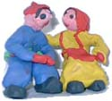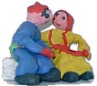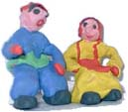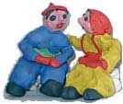
Ils restèrent là pensifs et le temps passait sans qu'ils s'en aperçoivent. Tant et si bien que l'appétit commença à s'éveiller dans l'estomac de Blaise et, sans beaucoup de bon sens il s'écria:
- Ah! tout cela m'a creusé et je souhaiterai bien voir là tout de suite une bonne livre de bon boudin frais!
À peine eut-il finit de proférer ces paroles qu'une bonne livre de boudin frais apparut dans un grand plat, là, juste devant leurs yeux ébahis!
- Misère! Comme tu es sot mon Blaise! cria Fanchon en se levant d'un bond du banc. Voilà bien ton pauvre esprit qui se met à souhaiter du boudin alors que nous n'avons que trois souhaits! Mais que peux-tu bien avoir dans ton cerveau pour ne point réfléchir plus que ça?!!
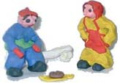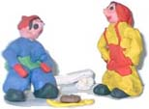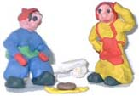
Blaise, bien penaud de son erreur, se fâcha lui aussi contre lui, mais surtout contre sa femme qui ne cessait de l'accabler.
- Tout le monde peut se tromper! Te voilà bien avancée de te mettre dans un tel état contre moi! Tu n'avais qu'à proposer ton voeu au lieu de me laisser là avec la faim au ventre!
et par une grande étourderie causée sans doute par la colère Blaise ajouta:
- Que ce boudin te pende au nez, toi qui prétends ne jamais te tromper!
Et, tout aussitôt, la bonne livre de boudin frais vint tranquillement se coller sur le nez de la pauvre Fanchon!
Elle ne savait pas si elle devait en rire ou en pleurer tellement la situation était incongrue et cocasse! Alors que pour la première fois de leur vie ils allaient pouvoir réaliser leurs rêves, elle se retrouvait là, devant leur pauvre cabane, un boudin lui pendant au nez!
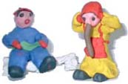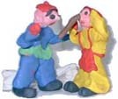
Et elle avait beau tirer dessus, impossible de l'enlever de là et, pire encore pour elle, ce bout de boudin là l'empêchait de parler se mettant en travers de sa bouche à chaque fois qu'elle tentait de l'ouvrir.
Blaise lui, se taisait également, non pas que le boudin l'empêchait de s'exprimer, mais qu'il ne trouvait point de mot pour dire ses sentiments. Il restait hébété de ce qu'il venait de voir, de ce qu'il venait de faire avec d'aussi sots souhaits!
- Eh bien, ma petite Fanchonnette, bredouilla-t-il au bout de quelques minutes de silence, plus besoin de nous tracasser pour trouver le troisième souhait... la seule chose que je désire maintenant c'est que ce boudin retourne dans le plat et que tu redeviennes aussi jolie qu'avant avec ton si mignon petit bout de nez...
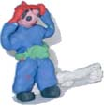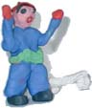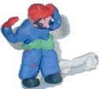
Et, ce souhait énoncé, le boudin quitta la figure de Fanchon et elle se retrouva comme elle était au début de l'histoire.
- Il ne nous reste plus qu'à le faire cuire et à nous régaler, se mit à rire Blaise. Voilà bien notre bonheur Fanchon, plus que toutes les pièces d'or du monde et tous les souhaits qui causent du tracas, je préfère ton minois et ta douce et tendre compagnie.
Devant leur humble logis, Fanchon et Blaise s'embrassaient et rêvaient pendant que le boudin grésillait dans la poêle.
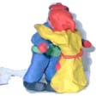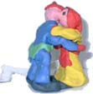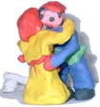
La nuit était tombée et le récit ainsi s'achève.

http://www.dailymotion.com/video/xbg52p_les-trois-souhaits-charles-perrault_people

